Примерный алгоритм контроля
действий учителя – предметника и классного руководителя
при дистанционном обучении

(из опыта работы МКОУ «Приморская СШ»)

Дистанционное обучение не получится без системы работы: завуча – учителя-предметника – классного руководителя – родителя (законного представителя) – обучающегося.
Каждый классный руководитель должен держать связь с обучающимися, родителями и учителями, работающими в вашем классе.

Каждый учебный день учитель-предметник пересылает задания классным руководителям до 09.00 часов (по ватсапп или электронной почте), с информацией о том, кто не сдал задания за прошлый день, чтобы классный руководитель принял меры, обозначил резервное время.
Если ребенок не высылает выполненные задания более 2 дней, классный руководитель сообщает о проделанной работе по данному ребенку завучу и он ставит ребенка на контроль. Завуч звонит родителям, чтобы выяснить причины, проблемы и предлагает им пути решения.

Каждый классный руководитель отправляет задания и ссылки на материалы (образовательные платформы, видеоуроки и прочее) до каждого ученика до 10.00ч. (по смс, ватсаппу, электронной почте, звонком или другим способом), чтобы каждый ученик получал задания ежедневно согласно школьному расписанию (которое было и до дистанта).
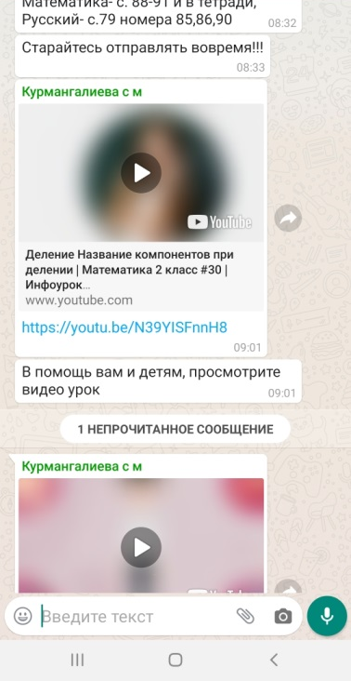
* Не допускается рассылка заданий на всю неделю по предмету, в целях предотвращения перегрузки, т.к. обучающийся может выполнять их в один день, да и учителю в конце недели выпадет большая нагрузка по проверке всех недельных работ.

В течение дня обучающиеся выполняют задания и могут позвонить, для консультации учителям – предметникам до 19.00ч.. Высылают выполненные задания лично учителям - предметникам (допустима пересылка лично классному руководителю, с указанием, чья эта работа и для кого) по электронной почте, ватсаппу и другими мессенджерами. Обучающиеся выполняют задания до 10.00ч. следующего дня.

Учитель – предметник проверяет работы в течение двух дней и выставляет оценки в электронный журнал. Учитель-предметник определяет наличие работ у всех обучающихся, а проверить может не менее 30% и выставить оценки в электронный журнал (это относится к текущим оценкам и в зависимости от количества обучающихся в классе). Если это контрольная работа, проверяются все работы.
Задания на дом необходимо задавать в умеренном количестве, подходящих и адаптированных для данных классов (не надо задавать заданий на 40 - 45 минут, ведь дистанционный урок в домашних условиях может быть и короче). Задания могут даваться как по учебнику, так и по образовательных платформам, согласно вашим программам. Работа с учебником не отменяется, она может быть дополнена материалами с образовательных сайтов. На некоторых образовательных платформах имеется возможность, бесплатно добавить свои задания, а система проверяет и рекомендует выставить отметку.
Задания на дом рассылать должны по всем предметам школьной программы и согласно школьному расписанию. В случае, если нет возможности сделать своевременную рассылку заданий, необходимо сообщить лично в учебную часть, с пояснениями проблемы и путей ее решения.

Классный руководитель доводит сведения об успеваемости до обучающихся и их родителей каждую неделю любым удобным ему способом.
Проводит ежедневный мониторинг фактически обучающихся с применением электронного обучения, дистанционных образовательных технологий и тех, кто по болезни временно не участвует в образовательном процессе (заболевшие обучающиеся), информирует о не участвующих в образовательном процессе учителей-предметников.
Оказывает методическую и консультативную помощь родителям (законным представителям) обучающихся, по организации деятельности обучающегося в домашних условиях в период самоизоляции.

Завуч контролирует заполнение электронного журнала, своевременное выставление оценок, корректировку тем календарно-тематического планирования по предметам. Ежедневно собирает отчет с классных руководителей до 17.00ч., сколько ребят выполняло по классам, кто не выполнил и по какой причине.
Контролирует выполнение заданий обучающимися всей школы.
Мониторит (с помощью временного подключения в родительские чаты, по согласованию с родительским комитетом) мнение и пожелание родителей по организации дистанционного обучения.
Контролирует подготовку к ЕГЭ и ОГЭ через образовательные платформы «РЕШУ ОГЭ, ЕГЭ» (сами обучающиеся отписываются классному руководителю и завучу в группе ватсапп), «ЯКЛАСС» (администратором школы является завуч, он видит подготовку к ЕГЭ, а ОГЭ на сайте 2019 г., дети их выполняют тоже), «УЧИ.РУ» (зарегистрированы учителя и обучающиеся, учителя сообщают информацию по подготовке к ГИА завучу)
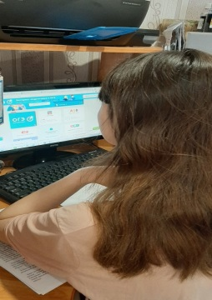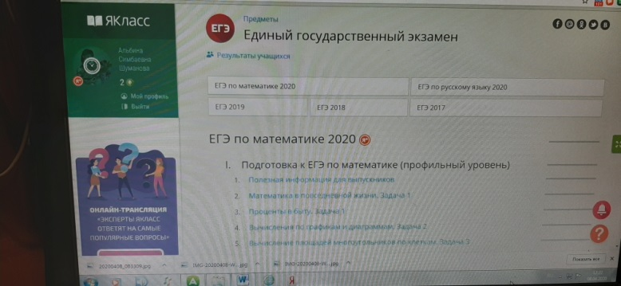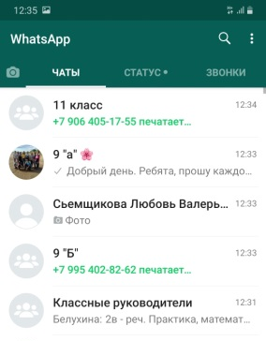

Вопросы по заданиям по предметам технология, ИЗО, музыка и физкультура.

Технология, у многих по программам начался раздел «Сельхозтруд» (скорректируйте рабочие программы), предлагаем вам дать задание предоставить фотоотчет работ у двора или на огороде за оценку! У кого нет такой возможности, им необходимо дать ссылку или материалы из учебника по предмету, а они ответят вам на 2-3 вопроса и перешлют их вам.
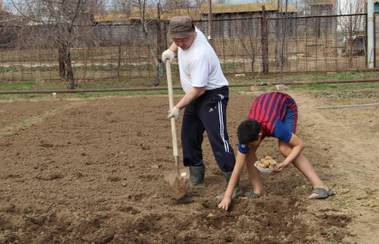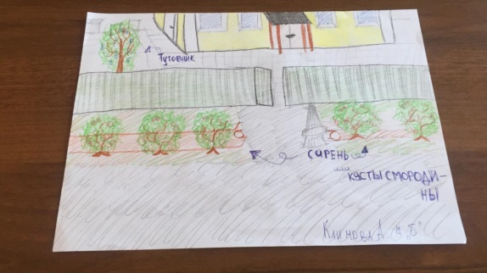
ИЗО, на сайте нашей школы размещены ссылки в рубрике «Дистанционное обучение» на музеи (в учитель нашел ссылки и на другие музейные выставки, онлайн и офлайн режиме и дает им ссылки не только из этих):
Ребятам рассылается ссылка и им рекомендуется просмотреть, побывать в виртуальном музее, а после ответить на пару вопросов, например, где находится данный музей, чем наиболее интересен и прочее.
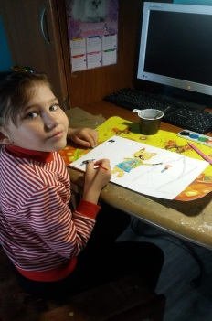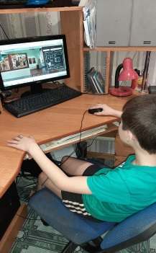

Музыка, учитель рекомендует им ссылки на концерты, классическую музыку. После дети присылают ответы на вопросы учителя или выполненные задания, например, найти, скачать музыкальное произведение и переслать учителю.
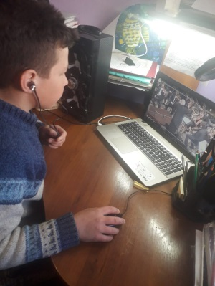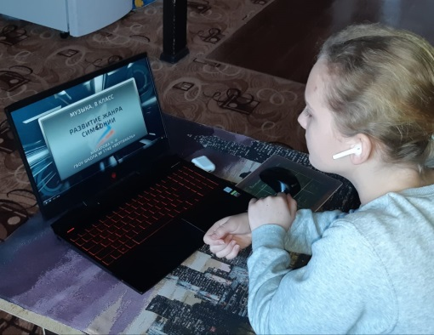

Физическая культура, учитель рекомендует им ссылки на видеоуроки от ведущих спортивных звезд, уроки с образовательных платформ по предмету с дальнейшими ответами на 2-3 вопроса.
Можно рекомендовать обучающимся выполнить комплекс ОРУ под видеозапись и за это получить оценку, бонусом может быть вторая оценка рядом, если выполняли зарядку всей семьей.
Можно дать ссылку на матч, турнир или состязание спортивное, а после прислать учителю ответы на вопросы (кто лучший игрок, счет игры, ФИО тренера команды победительницы и прочее).
Можно дать задание, где необходимо выполнить под видеозапись отжимание или приседание и прочее (согласно нормативам, которые надо тоже выслать в группы родителям, чтобы они знали).

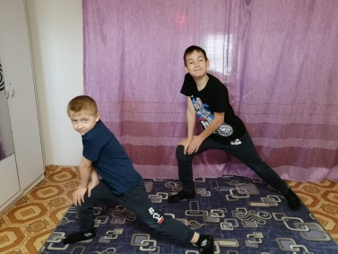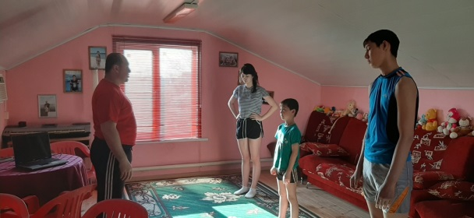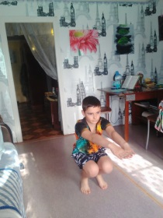

!!! Оценивает учитель работы по данным предметам по своему усмотрению (кто первый прислал, кто ответил на вопросы рукописно, творчески отнесся к заданию и прочее.

Апрель 2020 года

